Arbeit mit der Datenbanken

Mit /Menü /Tools /Datenbankoberfläche
kann man:
- Tabellen erzeugen
- Daten in Tabellen ändern
- die Struktur vorhandener Tabellen ändern (dBase, Paradox)
- Indexdateien anlegen
- Abfragen erzeugen, auch in mehreren Tabellen
- SQL-Befehle erzeugen
Mit ihr kann man nicht:
- Verknüpfungen zwischen Tabellen erzeugen.

Zugriff auf eine Tabelle - ohne Alias
Geht nicht mit Access, aber mit Paradox- und dBase-Datenbanken.
- Man benötigt eine Komponente TTable aus dem Bereich Datenzugriff.
- Im Objektinspektor gibt man bei DatabaseName den Pfad für die gewünschte Datei an.
- Bei TableName gibt man den Dateinamen an.
Jetzt kann man im Prinzip schon mit der Datei arbeiten.
Beispiel 1: Mittelwert beim 100 m Lauf

Zugriff auf eine Tabelle - mit Alias
Mit /Menü /Tools /Datenbankoberfläche oder mit dem Datenbank-Explorer erzeugt man einen Alias:
- Bei einer Access-Datenbank stehen im Feld Database Name Pfad und Dateiname.
- Bei dBase- und Paradoxdateien wird nur der Pfad zu einem Verzeichnis angegeben.

Diesen Alias kann man als DatabaseName in der TTable-Komponente auswählen:
- bei Access-Datenbanken wählt man dann bei TableName die gewünschte Tabelle,
- bei Paradox- und dBase-Datenbanken die gewünschte Datei.
Beispiel Access: Objektinspektor,
Beispiel dBase: Datenbank-Explorer und Objektinspektor

Zugriff auf eine Tabelle - Einsatz visueller Komponenten
- Die Verbindung zwischen einer Tabelle und den zugehörigen visuellen Komponenten (wie DBGrid) wird über die DataSource-Komponente aus dem Bereich Datenzugriff hergestellt.
Zur Verbindung mit der Tabelle wählt man im Feld DataSet die gewünschte Tabelle aus.
- Die Komponente DBGrid aus dem Bereich Datensteuerung stellt eine Oberfläche in Form einer Tabelle zu Verfügung, mit der man die Daten anzeigen und ändern kann.
Die Verbindung mit der Tabelle wird durch Auswahl im Feld DataSource hergestellt.
- Nun muß man noch auswählen, welche Felder aus der Tabelle angezeigt werden sollen.
Dies geht zum Beispiel, indem man mit der rechten Maustaste das Kontextmenü der Table-Komponenten öffnet, dort den Feldereditor wählt und wiederum mit der rechten Maustaste alle Datenfelder hinzufügen läßt.
- Wenn man nun im Objektinspektor das Feld Active der Table-Komponenten True setzt, werden die Felder in die DBGrid-Komponente übernommen und Daten aus der Tabelle angezeigt.
- Erweiterte Steuerelemente erhält man durch Einsatz einer DBNavigator-Komponente, ebenfalls aus dem Bereich Datensteuerung.

Filter
Durch Setzen eines Filters erreicht man, dass beim Bearbeiten einer Tabelle nur die Datensätze berücksichtigt werden, die den Filterbedingungen entsprechen.

Filter im Objektinspektor setzen
Will man im Beispiel nur die Schüler angezeigt bekommen, die 100 m unter 12 Sekunden laufen, setzt man in der Table-Komponente Filtered auf True und gibt im Feld Filter die Bedinung an:
Zeit_100m < 12

Kombinierte Bedingungen sind möglich:
(Zeit_100m < 13) AND (Gesch = 'w')
zeigt nur die schnellen Schülerinnen an.

Filter durch den Benutzer zur Laufzeit setzen
Im Beispiel wird dazu eine Edit-Komponente EFilter für die Filterbedingung, ein Button BFilter für das Übernehmen der Filterbedingung und eine Checkbox CBFilter zum Aktivieren des Filters hinzugefügt.

Filter in einer Ereignisbehandlungsroutine setzen
Bei den angegebenen Beispielen werden Feldinhalte immer mit Konstanten verglichen. Möchte man jedoch Felder untereinander oder mit Variablenwerten vergleichen, muss man das Ereignis OnFilterRecord mit einer Methode bedienen. Diese wird dann bei jedem Öffnen eines Datensatzes angewandt.

Arbeiten mit indizierten Tabellen
Durch Indexdateien werden beim Bearbeiten der Tabellen Sortierfolgen mitgeführt. Dadurch wird die Suche nach bestimmten Datensätzen schneller, das Löschen und Einfügen von Datensätzen wird allerdings etwas verlangsamt.
Bei Paradox und dBase gibt es einen Primärschlüssel und eventuell weitere sogenannte Sekundärschlüssel, die jeweils eindeutig sein müssen. Durch Hinzunahme eines Zählers kann man immer eine Eindeutigkeit erreichen. Bei Access sind sowohl diese Unterscheidung als auch die Eindeutigkeit fallen gelassen worden.
An einfachsten erzeugt man einen Index mit Hilfe der Datenbankoberfläche:

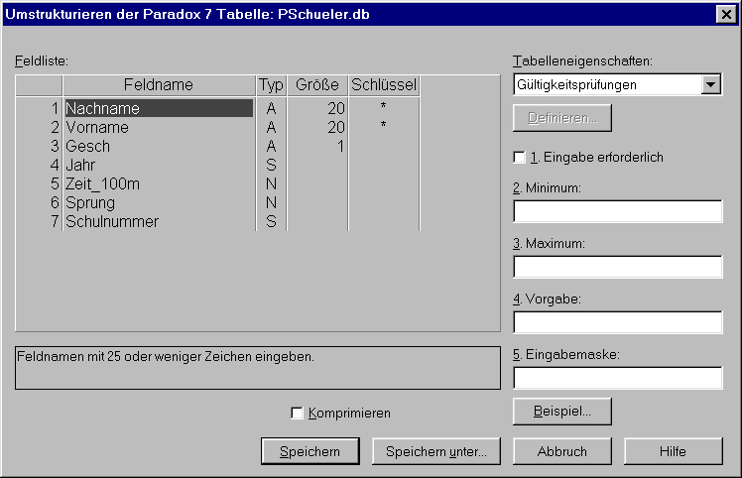
In Paradox zeigen die beiden Sternchen an, dass über die ersten beiden Felder ein Schlüssel für den Primärindex erzeugt wird.
Man kann einen Index aber auch erst zur Laufzeit herstellen und aktivieren:
procedure TForm1.FormCreate(Sender: TObject);
begin
with TableSchueler do begin
Close;
// Fügt einen Sekundärindex mit dem Namen 'VorNach',
// zusammengesetzt aus Vorname und Nachname ein
AddIndex('VorNach', 'Vorname;Nachname', [ixUnique]);
// Der neue Index wird zum aktuellen Index
IndexName := 'VorNach';
Open;
end;
end;

Verknüpfung von Tabellen
In unserem Beispiel kommen viele Schüler aus derselben Schule. Anstatt nun bei jedem Datensatz den Namen (und eventuell weitere Daten der Schule) zu speichern, befindet sich in jedem Datensatz ein Feld mit der Schulnummer, mit dem eine 1 : n Zuordnung zwischen Schule und Schülern möglich ist.
In unserem Fall ist die Schülertabelle die Haupttabelle (master table), die Tabelle der Schulen ist die Detailtabelle (detail table).
- Damit eine solche Verknüpfung möglich ist, muss die Tabelle mit den Schuldaten ebenfalls ein Feld mit der Schulnummer besitzen und nach diesem Schlüsselfeld geordnet sein.

- Schrittweise:
- im Feld MasterSource von TableSchule wird die Datenquelle DSSchueler angegeben,
im Feld MasterFields findet sich rechts ein Hinweis auf ein weiteres Fenster:
- 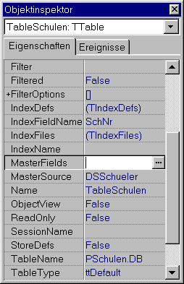

- Klickt man auf die Punkte neben diesem Feld, kann man die notwendige Zuordnung durchführen:
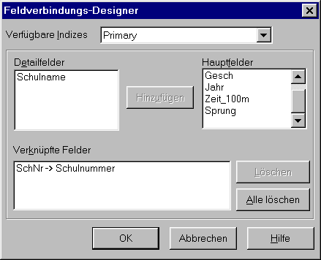

Nun kann man noch eine Komponente DBGrid dazu verwenden, den Schulnamen anzuzeigen:
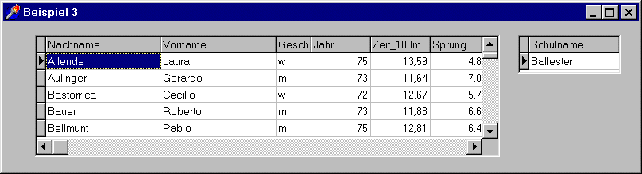
Beim Scrollen durch die Schülertabelle folgt nun
die Anzeige in der Schultabelle:

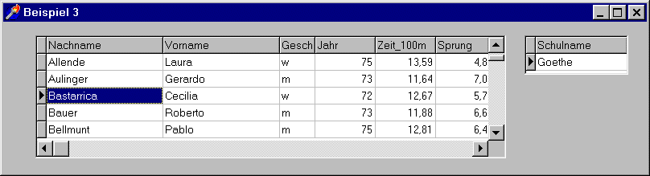

Unterschiede zwischen den verschiedenen Treibern

Native
- Paradox
Standardformat von Delphi
Tabellen, Indexdateien, Abfragen, Reports werden in verschiedenen Dateien gespeichert
Schlüsselwerte für Indexdateien müssen eindeutig sein
ca. 17 verschiedene Datentypen
Struktur kann mit der Datenbankoberfläche geändert werden
- dBase
früher (bis ca. 1995 ?) das meistverwendete Datenformat für Datenbanken auf Arbeitsplatzrechnern
Tabellen, Indexdateien, Abfragen, Reports werden in verschiedenen Dateien gespeichert
Schlüsselwerte für Indexdateien müssen eindeutig sein
6 verschieden Datentypen (dBase IV)
Struktur kann mit der Datenbankoberfläche geändert werden
- Foxpro
ähnlich wie dBase
- MSAccess
Alle Tabellen, Indexdateien, Abfragen werden in einer gemeinsamen Datei gespeichert
Berichte von Treiberproblemen beim Zugriff von Delphi aus
Schlüsselwerte für Indexdateien müssen nicht eindeutig sein
ca. 14 verschieden Datentypen
auf die von Access erzeugten Verknüpfungen unter den Tabellen kann von Delphi aus nicht zugegriffen werden, dadurch ist der parallele Zugriff von Access und Delphi aus auf dieselbe Datenbank nicht ungefährlich (referentielle Integrität nicht gewährleistet)
Struktur kann nicht mit der Datenbankoberfläche geändert werden

ODBC
- zusätzliche Schnittstellenebene zwischen Programm und Datenbank
mitgeliefert werden bei Delphi Treiber für:
  - Access
  - dBase
  - Excel
  - Foxpro
  - Text
Weitere Treiber (bTrieve, mySQL, ...) erhält man meist mit der Datenbank

Aufgaben
Die Aufgaben verwenden die beiden Paradoxtabellen in den Dateien PSchulen.db und PSchueler.db. Kopieren Sie sich diese Dateien in ein Unterverzeichnis F:\Daten in Ihrem Heimverzeichnis.

- Erstellen Sie ein Alias für die Datenbank mit der Datenbankoberfläche, kontrollieren Sie in der BDE-Konfiguration aus der Systemsteuerung und mit dem Datenbankdesktop Ihre Arbeit.
- Entwerfen Sie ein Delphiprogramm, das den Mittelwert der Sprünge bestimmt. Speichern Sie Ihr Programm unter PAufg2.dpr und die zugehörige Unit unter UAufg2.pas.
- Ergänzen Sie per Hand einen Filter, in dem nur die Mädchen bzw. Jungen bearbeitet werden.
- Erweitern Sie den Filter so, dass Sie auch noch einzelne Jahrgänge ausfiltern, speichern Sie unter PAufg4.dpr bzw. UAufg4.dpr.
- Statt diese Daten per Hand zur Entwurfszeit einzugeben, wäre es natürlich schön, wenn sie der Benutzer zur Entwurfszeit mit 2 Komboboxen auswählen könnte und dabei dann auch noch die Mittelwerte unter jeder Spalte angezeigt würden .....
- Erstellen Sie mit der Datenbankoberfläche einen Sekundärindex, in dem nach den Sprungweiten sortiert wird - die besten Springer sollen am Anfang erscheinen. Ändern Sie das Progamm aus Aufgabe 2 so ab, dass die Anzeige nach den Sprungweiten sortiert ist und speichern Sie es als PAufg6.dpr bzw. UAufg6.dpr ab.

Datenbanken mit Delphi

Datenbank-Theorie
Die erfolgreiche Arbeit mit einem Datenbanksystem setzt konzeptionelle theoretische Grundlagen voraus. Dazu zählen z.B. der Datenbankentwurf mit dem Entity-Relationship-Modell, Komplexitäten (1:1, 1:n, n:m), Abbildung eines ER-Diagramms auf Tabellen, relationale Operatoren (Selektion, Projektion, Join), Structured Query Language (SQL) und Normalisierungsverfahren. Eine schüleradäquate Darstellung dieser Inhalte finden Sie im Heft 3, Datenbanken, der Reihe Materialien zum Unterricht, Informatik, Sekundarstufe II.

Datenbank-Praxis
Für die Datenbank-Praxis reicht nicht nur ein vernünftiger Datenbankentwurf, man braucht natürlich auch Daten, und das ist das größere Problem. Wir greifen daher auf die Nordwind-Datenbank zurück, welche ausreichend viele Daten enthält. Im Dialogfenster Beziehungen zeigt Access die Struktur dieser Datenbank an:
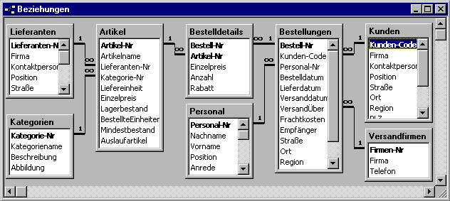
Als Entitytypen kommen vor: Lieferanten, Artikel, Kategorien, Bestellungen, Kunden, Versandfirmen und Personal. Lieferanten liefern Artikel, welche bestimmten Produktgruppen, den Kategorien zugeordnet sind. Kunden können Bestellungen aufgeben, welche vom Personal bearbeitet und von Versandfirmen ausgeliefert werden. Aus den analysierten Tabellen und Beziehungen lässt sich auf das zugehörige ER-Diagramm zurückschließen:

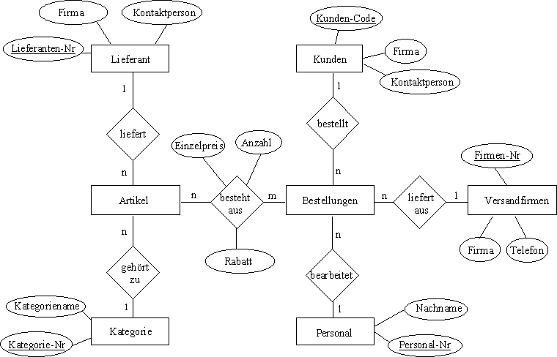

Die Abfragesprachen SQL - Structured Query Language
Mit Query by Example (QBE) können nur manuell Abfragen erstellt werden. Die Mächtigkeit von Informatiksystemen beruht aber inhärent auf der Verwendung von Verfahren, die automatisiert von einer Maschine ausgeführt werden können, z.B. Makros oder Algorithmen. Grundlage dieser Verfahren sind Sprachen, in denen die gewünschten Prozesse, Aktionen und Abläufe beschrieben werden. Mit der Abfragesprache SQL können relationale Datenbanken bearbeitet werden. In Datenbanksystemen steht SQL zur Verfügung, wobei herstellerspezifische Erweiterungen bzw. Einschränkungen sowie syntaktische Besonderheiten beim eingesetzten System zu beachten sind.
Die Grundform einer SQL-Anweisung ist aus drei Teilen aufgebaut:

SELECT Attribut1, Attribut2, Attribut3, ....
FROM Tabelle1, Tabelle2,...
WHERE Bedingung

SELECT projiziert auf die gewünschten Spalten, FROM gibt an auf welchen Tabellen die Projektion ausgeführt werden soll (Kreuzprodukt) und WHERE spezifiziert eine Selektionsbedingung. Den Join kann man über eine entsprechende Kombination aus Projektion, Selektion und Kreuzprodukt erhalten.
Beispiel:

SELECT [Artikel-Nr], Artikelname, Firma
FROM Artikel, Lieferanten
WHERE Artikel.[Lieferanten-Nr] = Lieferanten.[Lieferanten-Nr];
oder durch die INNER JOIN Erweiterung der FROM-Klausel:
SELECT [Artikel-Nr], Artikelname, Firma
FROM Artikel INNER JOIN Lieferanten ON Artikel.[Lieferanten-Nr]=Lieferanten.[Lieferanten-Nr];

SQL-Tutorial und HLP-Datei
Als Einführung in SQL eignet sich http://www.educat.hu-berlin.de/doc/sqltut.htm.
Delphis SQL ist in LOCALSQL.HLP dokumentiert.

Aufgaben
Die Lösung der Aufgaben kann mit dem nachfolgend entwickelten SQL-Explorer überprüft werden:
- Projiziere die Artikel-Tabelle auf die Attribute Artikel-Nr, Artikelname und Lieferanten-Nr.
- Sortiere die Tabelle aus 1. mit ORDER BY nach dem Artikelnamen.
Selektiere alle Artikel, deren Einzelpreis mindestens 50,- DM beträgt.
- Selektiere alle Artikel, deren Namen zwischen L und P liegen.
- Erstelle eine Tabelle mit den Attributen Artikel-Nr, Artikelname und Firma.
- Erstelle eine Tabelle mit Artikel-Nr, Artikelname und zugehörigem Kategorienname.
- Welche Artikel gehören zur Bestellnummer 10266?

SQL-Trainer
Mit dem SQL-Trainer von Otto Wehrheim soll die Nordwind-Datenbank bearbeitet werden. Neben einer Edit- und Memo-Komponente kommen im Formular eine DBGrid- und eine DBNavigator-Komponente vor. Desweiteren als unsichtbare Komponenten eine Query- und Datasource-Komponente.
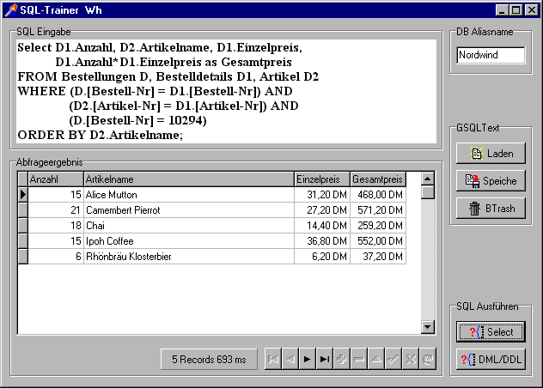
Zum Ausführen einer SQL-SELECT-Anweisung übernehmen wir die Zeilen der Memo-Komponente in die SQL-Eigenschaft der Query-Komponente und führen die SQL-Anweisung mit Open aus:
procedure TForm1.BSelectClick(Sender: TObject);
var t1, t2: DWord;
begin
Screen.Cursor:=crHourGlass;
Query1.Close;
Query1.DatabaseName:=Edit1.Text;
Query1.SQL:=MSQLText.Lines;
t1:= getTickCount;
try
Query1.Open;
t2:= getTickCount;
Screen.Cursor:=crDefault;
PAnzeige.Caption:= IntToStr(Query1.Recordcount) + ' Records '+
IntToStr(t2-t1) + ' ms';
except
Screen.Cursor:=crDefault;
ShowMessage('Es ist ein SQL-Fehler aufgetreten!')
end;
Screen.Cursor:=crDefault;
end;
Damit auch alle Komponenten zusammen arbeiten sind folgende Einstellungen erforderlich:
Query1.Databasename | Nordwind (ein gültiger Datenbankalias)
DataSource1.DataSet | Query1
DBGrid.DataSource | DataSource1
DBNavigator.DataSource | DataSource1

Zum Aufbewahren von SQL-Anweisungen stehen Dateiauswahldialoge zur Verfügung, über die SQL-Abfragen gespeichert und geladen werden können.
Die Query-Komponente verfügt über jede Menge eigene Eigenschaften und Methoden. Weitere Funktionalität bieten die von TDataSet, TBDEDataSet und TDBDataSet geerbten Eigenschaften und Methoden. Beispielsweise lässt sich mit dem von TDBEDataSet geerbten RecordCount die Anzahl der gefundenen Datensätze und mit dem von TDataSet geerbten FieldCount die Anzahl der Felder pro Datensatz ermitteln und im Formular des Explorers anzeigen.
Für INSERT-, UPDATE- und DELETE-Anweisungen ist statt der Open-Methode die ExecSQL-Methode zu benutzen. Sie wird über den Schalter DML/DLL (Data Manipulation Language/Data Definition Language) aufgerufen.

Allgemeine Grundlagen

Historie
Alle relationalen Datenbanken benutzen zur Verwaltung und Auswertung von Daten eine Kommandosprache, die naturgemäß sehr eng an das Relationenkalkül angelehnt ist.
1974 | Chamberlin et al. Definiert die Sprache SEQUEL für die ersten relationalen Prototypen von DB-Systemen.
 | Weiterentwicklung unter dem Namen SQL (Structured Query Language) für die Systeme R und DB2.
1980 | SQL wurde in seiner IBM-Implementierung zum Quasi-Standard.
1986 | Normierung durch das American National Standard Institute (ANSI X3.135).
1987 | Der ANSI - Standard wird zum ISO Standard. (International Standard Organization).
1989 | Ergänzung um Sprachelemente zur Beschreibung von Integritätsbedingungen.

Sprachkonzept
- SQL ist eine 4GL- Language, d. h. eine Sprache der Vierten Generation.
- SQL ist wie PROLOG eine deskriptive Programmiersprache. In SQL werden nicht wie bei den prozeduralen Programmiersprachen Sequenzen, Selektionen und Iterationen programmiert, sondern es werden Schachtelungen aus relationalen Operationen definiert. Der SQL-Anwender muß nicht beschreiben, wie die Ergebnisse zu generieren sind, sondern es müssen nur die gewünschten Ergebnisse spezifiziert werden.
Man sagt auch SQL ist nicht eine How-Type-Language, sondern eine What-Type-Language.
- SQL ist eine mengenorientierte und nicht satzorientierte Sprache. In SQL gilt nicht, wie beispielsweise in COBOL, C und PASCAL "one record at one time", sondern es werden grundsätzlich Mengen verarbeitet und Mengen ausgegeben.
- SQL ist keine universelle Programmiersprache, sondern auf Datenbanken spezialisiert.
- SQL besteht aus vier Kommandogruppen zur
Datenauswertung | Kommandos für Auswahlabfragen | SELECT
Datenmanipulation | (DML, Data Manipulation Language) | INSERT,UPDATE,DELETE
Datendefinition | (DDL, Data Definition Language) | CREATE, ALTER, DROP....
Datenzugriffskontrolle | (DCL, Data Control Language) | GRANT, REVOKE, LOCK..

Didaktische Relevanz
Warum SQL in der Schule, wenn es mit QBE einfacher geht?
- Grundkenntnisse in SQL gehören zum Basiswissen der Informatik
- SQL ist der plattformunabhängige dB-Standard
- SQL ist die Schnittstelle in Client-Server-Applikationen und Mainframe-Anbindungen
z.B. mehrere Access-Clients senden SQL-Befehle an einen Ms-SQL-Server.
- Nicht alles geht mit QBE (z.B. Union). QBE ist kein Standard.
- Fast alle DB-Systeme speichern mit QBE erstellte Abfragen in SQL.
- In DB-Applikationen müssen zur Laufzeit Abfragen durch Stringmanipulation generiert oder manipuliert werden.

SQL in Access
Eine mit QBE erstellte Abfrage wird von Access in SQL umgesetzt. Wenn Sie in der Abfrage-Entwurfsansicht den SQL-Button betätigen, wird in die SQL-Ansicht umgeschaltet. Das dazugehörende SQL-Kommando kann nun studiert und ediert werden. Selbstverständlich kann man hiermit auch direkt die Abfrage im SQL-Fenster definieren. SQL in Access entspricht nicht ganz dem ANSI-Standard. (vgl. Hilfetext). Am auffälligsten ist DISTINCTROW, das Access anstelle von DISTINCT verwendet, damit mehrfach vorhandene Datensätze nur einmal ausgegeben werden.
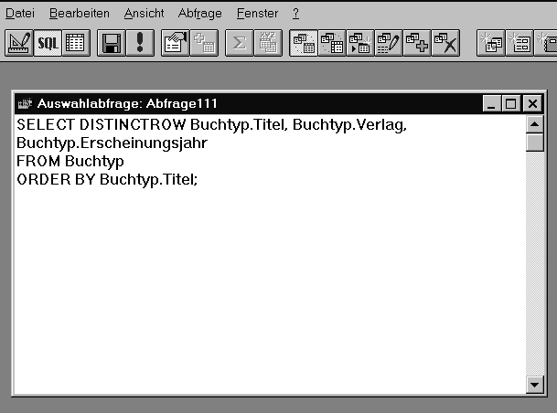

Das Datenmodell zu den Beispielen
SQL wird im folgenden exemplarisch mit der Datenbank PERSONAL.MDB erklärt.
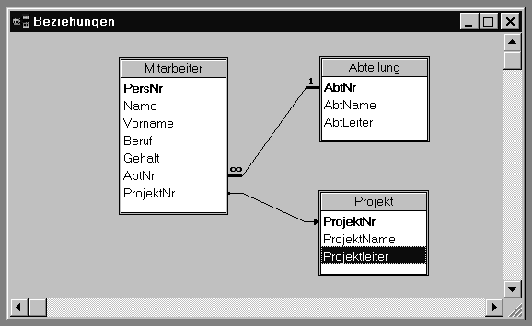
In einer Firma gibt es Mitarbeiter. Jeder Mitarbeiter ist eindeutig einer Abteilung zugeordnet. Manche Mitarbeiter sind an einem Projekt beteiligt. Ein Mitarbeiter darf nur an einem Projekt arbeiten. Jede Abteilung hat einen Abteilungsleiter und jedes Projekt hat einen Projektleiter. Projektleiter und Abteilungsleiter sind natürlich auch Mitarbeiter. Die obenstehende Abbildung beinhaltet also nicht alle Beziehungen.

Auswahlabfragen

Allgemeine Form des SELECT-Kommandos
Die Syntax des Standard-SELECT-Kommandos wird im Backus-Naur-Formalismus unten dargestellt. Wegen der theoretisch beliebigen Schachtelungstiefe von Unterabfragen können die Kommandos recht kompliziert werden. Andererseits können alle Auswahlabfragen mit SELECT konstruiert werden. Die Ausgabe der Datenmenge erfolgt in Tabellenform.
SELECT[ALL|DISTINCT]{spalten|*} | Projektionsbedingung
FROM tabelle [alias] [tabelle[alias]] | Tabellenbezug
[WHERE {bedingung|unterabfrage}] | Selektionsbedingung für Sätze
[GROUP BY spalten] | Gruppierungskriterium
[HAVING {bedingung|unterabfrage}]] | Selektionsbedingung für Gruppen
[ORDER BY spalten[ASC|DESC]...]; | Sortierkriterium
Auch wenn die meisten Klauseln optional sind, ist ihre Reihenfolge zwingend. Ein Kommando kann beliebig viele Zeilen enthalten. Leerzeichen, Tabulatoren und Groß- und Kleinschreibung spielen keine Rolle.

Projektion und Selektion
SELECT PersNr, Name, Vorname
FROM Mitarbeiter;

SELECT *
FROM Mitarbeiter
WHERE PersNr = 28

SELECT PersNr, Name, Vorname
FROM Mitarbeiter
WHERE Name = "Kraemer"

SELECT PersNr, Name, Vorname
FROM Mitarbeiter
WHERE AbtNr = 20
ORDER BY Name, Vorname
Obwohl im obenstehenden Beispiel das Feld AbtNr nicht in der Projektionsbedingung steht, kann es in der Selektionsbedingung stehen.

Verknüpfung von Selektionsbedingungen
Vergleichsoperatoren | =, >, <, <=, >=, != (ungleich)
Logische Operatoren | NOT, AND, OR
Außerdem gibt es noch | LIKE, BETWEEN

SELECT PersNr, Name, Vorname
FROM Mitarbeiter
WHERE Name = "Fritsch" OR Name ="Schuster" OR Name = "Roller"
Übersichtlicher ist:
SELECT PersNr, Name, Vorname
FROM Mitarbeiter
WHERE Name IN ("Fritsch", "Schuster","Roller")

SELECT PersNr, Name, Vorname, Gehalt
FROM Mitarbeiter
WHERE Gehalt BETWEEN 2000 AND 3000

Selektion mit Wildcards
SELECT PersNr, Name, Vorname
FROM Mitarbeiter
WHERE Name LIKE "Me*" bzw. 'Me%'

Selektion von Nullwerten
SELECT PersNr, Name, Vorname
FROM Mitarbeiter
WHERE ProjektNr is Null

Unterdrückung von Doubletten
SELECT Beruf
FROM Mitarbeiter
ORDER BY Beruf

SELECT DISTINCT Beruf
FROM Mitarbeiter
ORDER BY Beruf

SELECT DISTINCT AbtNr, Beruf
FROM Mitarbeiter
ORDER BY Beruf

Ergänzung und Aufbereitung der Ausgabe
Für Spaltenüberschriften und Vergleichsoperationen können Konstanten eingefügt werden. Obwohl in der Tabelle Mitarbeiter kein Attribut "Jahr" vorhanden ist, erfolgt die Ausgabe der Spalte mit der Konstanten 1996.
SELECT Mitarbeiter.PersNr,
Mitarbeiter.Name AS [Name des Mitarbeiters],
Mitarbeiter.Gehalt AS Monatsgehalt,
1996 AS Jahr
FROM Mitarbeiter
ORDER BY Mitarbeiter.Name
Feldname und Alias müssen in einer Zeile stehen Die Syntax entspricht nicht ganz dem ANSI SQL. Das Prinzip ist aber das gleiche.

Gruppierungen
SELECT COUNT (*) FROM Mitarbeiter

SELECT AbtNr, COUNT (PersNr) AS Mitarbeiter
FROM Mitarbeiter
GROUP BY AbtNr

SELECT AbtNr,
COUNT(PersNr) AS Mitarbeiter,
MAX(Gehalt) AS [max Gehalt]
FROM Mitarbeiter
GROUP BY AbtNr
Mit der HAVING-Klausel können Bedingungen spezifiziert werden, die von einer Gruppe erfüllt sein müssen. Grundsätzlich bestehen für die HAVING-Klausel die gleichen Interpretations- und Verknüpfungsmöglichkeiten wie für die WHERE- Klausel. Im nachstehenden Beispiel erfolgt erst die Selektion der Sätze entsprechend der WHERE-Klausel. In einem zweiten Schritt wird entsprechend der HAVING-Klausel gruppiert.
SELECT AbtNr, COUNT (PersNr) AS Mitarbeiter, SUM(Gehalt) AS [max Gehalt]
FROM Mitarbeiter
WHERE AbtNr >= 20
GROUP BY AbtNr
HAVING SUM(Gehalt) >= 50000

Konstruktion geschachtelter Abfragen
Die Entwicklung von geschachtelten Abfragen erfolgt in einzelnen Schritten nach der Bottom-Up-Methode.
Beispiel: Welche Mitarbeiter der Abteilung 21 haben einen Beruf, der auch in der Abteilung "Produktion" vorkommt?
1. Schritt: Bestimmung der Abteilungsnummer der Produktionsabteilung.
SELECT AbtNr FROM Abteilung WHERE AbtName = "Produktion"
2. Schritt: Ermittlung aller Berufe in dieser Abteilung
SELECT DISTINCT Beruf FROM Mitarbeiter WHERE AbtNr =
(SELECT AbtNr FROM Abteilung WHERE AbtName = "Produktion")
3. Schritt: Ermittlung aller Mitarbeiter der Abteilung 21, die einen dieser Berufe haben.
SELECT Name, Beruf, AbtNr FROM Mitarbeiter WHERE AbtNr= 21 AND Beruf IN
(SELECT DISTINCT Beruf FROM Mitarbeiter WHERE AbtNr =
(SELECT AbtNr FROM Abteilung WHERE AbtName = "Produktion"))
Eine Unterabfrage
• ist ein eigenständiges SELECT-Kommando mit allen entsprechenden Möglichkeiten.
• darf nur in der WHERE - oder HAVING-Klausel vorkommen.
• darf nur im rechten Teil eines Ausdrucks stehen.
• darf nur allein hinter dem Operator stehen.
• darf außerhalb des SELECT-Kommandos keine Berechnungen enthalten.
• muß als Ergebnis in Ausdrücken typkompatibel sein.

Tabellenverknüpfung (Join)
Das Kommando
SELECT Name, AbtName FROM Abteilung, Mitarbeiter
verknüpft jeden Mitarbeitersatz mit jedem Abteilungssatz. Die Ergebnismenge ist das Kartesische-Produkt mit der Kardinalität 803 = 11 mal 73. Eine sinnvolle Verknüpfung erhält man durch Hinzufügen der Join-Bedingung, die als WHERE-Klausel formuliert werden kann.
SELECT Name, AbtName
FROM Abteilung, Mitarbeiter
WHERE Abteilung.AbtNr = Mitarbeiter.AbtNr
Damit die Schreibweise eindeutig wird, muß der Tabellenname mit angegeben werden. Das obenstehende Kommando ist eine Inner-Join-Verknüpfung und hat die gleiche Wirkung wie:
SELECT AbtName, Name
FROM Abteilung INNER JOIN Mitarbeiter
ON Abteilung.AbtNr = Mitarbeiter.AbtNr
Die Inner-Join-Verknüpfung gehört zur FROM-Klausel. Selbstverständlich kann eine WHERE-Klausel hinzugefügt werden.
SELECT AbtName, Name
FROM Abteilung INNER JOIN Mitarbeiter
ON Abteilung.AbtNr = Mitarbeiter.AbtNr
WHERE AbtName = "Entwicklung"
Für Outer-Join-Verknüpfungen stellt Access "Left Join" und "Right Join" zur Verfügung. Join- Verknüpfungen können auch geschachtelt werden. Beispiele findet man in der Access-Hilfe.

Aktionsabfragen

Insert
Mit dem Insert-Kommando können in eine Tabelle neue Datensätze eingefügt werden. Dazu einige Beispiele:
INSERT INTO Mitarbeiter
VALUES (500, "Walkes", "Otto", "Techniker", 4100, 20, NULL)
Möchte man eine andere Reihenfolge oder nicht alle Felder belegen, so sind die Feldnamen aufzulisten.
INSERT INTO Mitarbeiter (PersNr, Name, AbtNr, Beruf)
VALUES (501, "Didi", 20, "Techniker")
Statt der VALUES-Klausel kann auch ein SELECT-Kommando verwendet werden. Dann werden alle Sätze, die das SELECT-Kommando erzeugt, als Eingabe für das Insert-Kommando betrachtet und damit in die Datenbank kopiert.
INSERT INTO Mitarbeiter ( PersNr, Name, AbtNr, ProjektNr )
SELECT 502, "ALF", AbtNr, NULL
FROM Abteilung
WHERE AbtName = "Produktion"

Update
Zum ändern der Inhalte eines oder mehrerer Sätze wird das Update-Kommando verwendet.
UPDATE Mitarbeiter SET Gehalt = Gehalt + 150 WHERE AbtNr IN
(SELECT AbtNr FROM Abteilung WHERE AbtLeiter IN
(SELECT PersNr FROM Mitarbeiter WHERE Name = "Schubert"))
Das obenstehende Kommando addiert zu den Gehältern aller Mitarbeiter der Abteilungen, die von Schubert geleitet werden, jeweils 150 DM.

Delete
In nachstehenden Beispiel wird der Datensatz mit der Personal-Nr. 500 in der Tabelle Mitarbeiter gelöscht.
DELETE FROM Mitarbeiter WHERE PersNr = 501

DDL- Kommandos
Nachstehend werden einige SQL-Kommandos zur Datendefinition aufgelistet, auf die hier nicht näher eingegangen wird. Ihre Funktion und ihre Syntax wird in den Access-Hilfetexten beschrieben.
CREATE TABLE, CREATE INDEX
DROP TABLE, DROP INDEX
ALTER TABLE

Übungen
- Welche Mitarbeiter arbeiten in der Abteilung 21?
Gefragt sind Abteilungsnummer, Personalnummer und Name.
- Welche Mitarbeiter der Abteilung 21 haben den Beruf Techniker?
Gefragt sind Abteilungsnummer, Personalnummer, Name und Beruf.
- In welchen Abteilungen arbeiten die Mitarbeiter mit den Namen Sturm, Frey, Winter und Fischer?
Gefragt sind Abteilungsnummer, Personalnummer und Name.
- Welche Mitarbeiter in der Abteilung 20 sind Laborant oder Techniker? Gefragt sind Abteilungsnummer, Personalnummer, Name und Beruf.
- Welche Mitarbeiter der Abteilung 20 verdienen zwischen 3000 und 4000 DM?
Gefragt sind Abteilungsnummer, Personalnummer, Name und Gehalt.
- Welche Mitarbeiter arbeiten für irgendein Projekt?
Gefragt sind Personalnummer, Name und Projektnummer.
- Welche Mitarbeiter haben einen Namen, der mit H beginnt?
Gefragt sind Personalnummer und Name.
- Welche verschiedenen Berufe werden in der Abteilung 22 ausgeübt?
- Geben Sie eine Liste der Mitarbeiter aus, die in Abteilung 20 arbeiten. Die Liste soll nach Namen und Vornamen sortiert sein. Gefragt sind Abteilungsnummer, Personalnummer, Name und Vorname.
- Geben Sie eine nach Projektnummer und Personalnummer sortierte Liste der Mitarbeiter aus, die für irgendein Projekt arbeiten. Gefragt sind Projektnummer, Personalnummer und Name.
- Wie hoch ist das höchste Gehalt in Abteilung 21?
- Wie hoch ist jeweils das höchste Gehalt in den einzelnen Abteilungen?
- Wie hoch ist jeweils das niedrigste und das höchste Gehalt der Abteilungen, die mehr als 10 Mitarbeiter haben?
- Welche Mitarbeiter haben ein Gehalt, das mindestens 3500 DM höher ist als das niedrigste Gehalt aller Mitarbeiter ? Gefragt sind Personalnummer, Name und Gehalt.
- Welche Mitarbeiter sind in der Abteilung Informatik beschäftigt?
Gefragt sind bei Join Personalnummer, Name und Abteilungsname; bei Unterabfrage Personalnummer, Name und Abteilungsnummer.
- Welches Gehalt hat die Leitung der Abteilung Recht?
- Welche Mitarbeiter der Produktionsabteilung arbeiten mit am Projekt Wirkstoff ABC?
Gefragt sind bei Join Abteilungsname, Projektname, Name und Personalnummer; bei Unterabfrage Abteilungs-nummer, Projektnummer, Name und Personalnummer.
- Welche Mitarbeiter der Abteilung 20 haben einen Vornamen, der auch in der Abteilung 22 vorkommt?
Gefragt sind Personalnummer, Name und Vorname.
- In welchen Projekten arbeiten Mitarbeiter, die einer Abteilung angehören, die vom Mitarbeiter mit der Personalnummer 28 geleitet wird?
Gefragt sind Projektnummer und Projektname.
Die Aufgabe soll durch eine mehrfach geschachtelte Abfrage gelöst werden
- Was bewirkt die nachstehende Abfrage?
- SELECT Y.AbtNr, X.PersNr, X.Name, X.Gehalt, Z.PersNr, Z.Name, Z.Gehalt
- FROM Mitarbeiter AS X, Abteilung AS Y, Mitarbeiter AS Z
- WHERE X.AbtNr = Y.AbtNr
- AND Y.AbtLeiter = Z.PersNr
- AND X.Gehalt < Z.Gehalt - 2000
- ORDER BY 1;
- Beim INNER JOIN werden nur diejenigen Datensätze berücksichtigt, für die bezüglich der Gleichheitsbeziehung entsprechende Partner in den beiden beteiligten Tabellen existieren. Beim OUTER JOIN werden auch diejenigen Datensätze berücksichtigt, die keinen entsprechenden Partner haben - in der Ergebnistabelle steht dann NULL.
Gegeben sind die beiden Tabellen X und Y:
X
Spalte 1 | Saplte 2
1 | A
2 | B
3 | C
4 | D
- Y
Spalte 1 | Saplte 2
2 | U
3 | V
5 | W
- Erstellen Sie die Ergebnistabelle für
a) einen INNER JOIN
b) einen vollständigen OUTER JOIN
c) einen LEFT JOIN, d.h. nur die linke Tabelle X ist am OUTER JOIN beteiligt.
- Fügen Sie mit SQL in die Tabelle Mitarbeiter einen neuen Datensatz
110 Dorn Günther Ingenieur 5000 20 1
ein.
- Fügen Sie mit SQL in die Tabelle Mitarbeiter einen neuen Datensatz
111 Schneider Gustav 3000 20
ein.
- Mit SQL sollen alle Mitarbeiter der Abteilung 20, die an keinem Projekt arbeiten, dem Projekt 3 zugeteilt werden.
- Löschen Sie mit SQL alle Mitarbeiter die Klein oder Huber heißen.
Was ist bezüglich der referentiellen Integrität zu beachten?

Lösungen zu den Übungen
1.
SELECT AbtNr, PersNr, Name
FROM Mitarbeiter
WHERE AbtNr = 21

2.
SELECT AbtNr, PersNr, Name, Beruf
FROM Mitarbeiter
WHERE AbtNr = 21 AND Beruf = "Techniker"

3.
SELECT AbtNr, PersNr, Name
FROM Mitarbeiter
WHERE Name IN ("Sturm", "Frey", "Winter", "Fischer")

4.
SELECT AbtNr, PersNr, Name, Beruf
FROM Mitarbeiter
WHERE AbtNr = 20 AND Beruf IN ("Laborant", "Techniker")

5.
SELECT AbtNr, PersNr, Name, Gehalt
FROM Mitarbeiter
WHERE AbtNr = 20 AND Gehalt BETWEEN 3000 AND 4000

6.
SELECT PersNr, Name, ProjektNr
FROM Mitarbeiter
WHERE ProjektNr IS NOT NULL

7.
SELECT PersNr, Name
FROM Mitarbeiter
WHERE Name LIKE "H*"

8.
SELECT DISTINCT Beruf
FROM Mitarbeiter
WHERE AbtNr = 22

9. SELECT AbtNr, PersNr, Name, Vorname
FROM Mitarbeiter
WHERE AbtNr = 20
ORDER BY Name, Vorname

10.
SELECT ProjektNr, PersNr, Name
FROM Mitarbeiter
WHERE ProjektNr IS NOT NULL
ORDER BY ProjektNr, PersNr

11.
SELECT Max (Gehalt)
FROM Mitarbeiter
WHERE AbtNr = 21

12.
SELECT AbtNr, Max (Gehalt)
FROM Mitarbeiter
GROUP BY AbtNr

13.
SELECT AbtNr, Min(Gehalt), Max (Gehalt)
FROM Mitarbeiter
GROUP BY AbtNr
HAVING COUNT(PersNr) > 10

14.
SELECT PersNr, Name, Gehalt
FROM Mitarbeiter
WHERE Gehalt >= (SELECT MIN(Gehalt) + 3500 FROM Mitarbeiter)

15A.
SELECT PersNr, Name, AbtName
FROM Mitarbeiter, Abteilung
WHERE Abteilung.AbtNr = Mitarbeiter.AbtNr
AND AbtName = "Informatik"

15B.
SELECT PersNr, Name, AbtNr
FROM Mitarbeiter
WHERE AbtNr = (SELECT AbtNr FROM Abteilung WHERE AbtName = "Informatik")

16A.
SELECT Gehalt
FROM Mitarbeiter, Abteilung
WHERE AbtName = "Recht" AND PersNr = AbtLeiter

16B.
SELECT Gehalt
FROM Mitarbeiter
WHERE PersNr = (SELECT AbtLeiter FROM Abteilung WHERE AbtName = "Recht")

17A.
SELECT PersNr, Name, AbtName, ProjektName
FROM Mitarbeiter, Abteilung, Projekt
WHERE Abteilung.AbtNr = Mitarbeiter.AbtNr
AND AbtName = "Produktion"
AND Mitarbeiter.ProjektNr = Projekt.ProjektNr
AND Projektname = "Wirkstoff ABC"

17B.
SELECT AbtNr, PersNr, Name, ProjektNr
FROM Mitarbeiter
WHERE AbtNr = (SELECT AbtNr FROM Abteilung WHERE AbtName = "PRODUKTION")
AND ProjektNr = (SELECT ProjektNr FROM Projekt WHERE ProjektName = "Wirkstoff ABC")

18.
Die Aufgabe ist ein Beispiel für Schnittmengen

SELECT PersNr, Name, Vorname
FROM Mitarbeiter
WHERE AbtNr = 20
AND Vorname IN (SELECT Vorname FROM Mitarbeiter WHERE AbtNr =22)

19.
SELECT ProjektNr, ProjektName
FROM Projekt
WHERE EXISTS
(SELECT PersNr
FROM Mitarbeiter
WHERE Mitarbeiter.ProjektNr = Projekt.ProjektNr AND AbtNr IN
(SELECT AbtNr
FROM Abteilung
WHERE AbtLeiter =28)
)
ORDER BY ProjektNr

20.
Es werden alle Mitarbeiter ermittelt, die mehr als 2000 DM weniger verdienen als ihre Abteilungsleiter. Um die
Abteilungsleiter zu finden, muß die Mitarbeiter-Tabelle mit der Abteilungs-Tabelle über die Abteilungsnummer
verknüpft werden. Um dann auch die Gehälter von Personen, die nicht Abteilungsleiter sind, mit den
Gehältern der Abteilungsleiter vergleichen zu können, muß die Verknüpfung von Mitarbeiter- und
Abteilungs-Tabelle ihrerseits mit der Mitarbeiter-Tabelle verknüpft werden. Erst jetzt kommt die eigentliche
Selektion (Gehaltsunterschied) zum Tragen. In der Order-by-Klausel spielt es keine Rolle, ob der Spaltenname genannt
wird.

22.
INSERT INTO Mitarbeiter
VALUES (110, "Dorn", "Günther","Ingenieur",5000,20,1)

23.
INSERT INTO Mitarbeiter (PersNr, Name, Vorname, Gehalt, AbtNr)
SELECT 110, "Dorn", "Günther", 5000, 20;

24.
UPDATE Mitarbeiter
SET ProjektNr = 3
WHERE ProjektNr IS NULL AND AbtNr = 20

25.
DELETE FROM Mitarbeiter
WHERE Name = "Klein" OR Name = "Huber"

Falls Klein oder Huber Abteilungsleiter oder Projektleiter sind, müssen sie gegebenenfalls auch die Tabellen
"Abteilung" und "Projekt" aktualisiert werden.

ODBC mit der Delphi-Standardversion

Allgemeines
Die ODBC-Schnittstelle (Open Database Connectivity) ist ein Industriestandard und ermöglicht den Zugriff von Anwendungen auf Daten aus einer Vielzahl von Datenbankverwaltungssystemen (DBMS). ODBC erlaubt eine maximale Interoperabilität - eine Anwendung kann auf Daten in verschiedenen Datenbankverwaltungssystemen über eine einzige Schnittstelle zugreifen. Darüber hinaus ist die Anwendung unabhängig von dem Datenbankverwaltungssystem, über das sie auf Daten zugreift. Insbesondere können sich die Datenbanken im lokalen Netz oder im Internet befinden.
Eine Anwendung greift nach folgendem Schema über ODBC auf eine Datenbank zu.
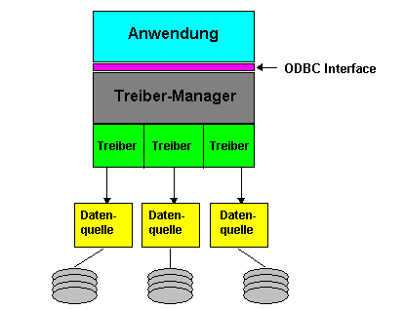
Entscheidend für den Erfolg von ODBC ist die Verfügbarkeit von Treibern für alle wichtigen Datenbanksysteme. Die Hersteller sind darauf bedacht, ODBC-Treiber als Standardschnittstellen für ihre Produkte bereit zu stellen. Mittlerweile werden auch ODBC-Treiber unter Linux entwickelt.

Entwicklung von Delphi
Die Version 1 von Delphi kam mit voller ODBC-Unterstützung. Es waren zwar nur 16-Bit-Treiber, aber damit konnte man schon damals auf große Datenbanksysteme zugreifen. Ab Version 2 wurde die ODBC-Funktionalität nur noch in der Professional-Version ausgeliefert. Ab dieser Version konnten Datenbankanwendungen in Delphi-Standard nur noch mit den nativen Treibern für die Borland-Formate dBase und Paradox sowie nach Meisterung einiger Komplikationen auf Access-Datenbanken zugreifen. Ab Delphi 5 gibt es in der Standard-Version gar keine Datenbankfunktionalität mehr. In der Schule sollte man, auch aus Kostengründen, Delphi 3 oder 4 in der Standard-Version einsetzen.
Nachfolgend wird gezeigt, wie man in der Standardversion die ODBC-Funktionalität kostenlos nachrüsten kann und damit Datenbankzugriffe auf nicht lokale Datenbanken realisieren kann.

ODBC-Treiber-Manager
Bei der Installation von Microsoftprodukten wie zum Beispiel Office 95 oder 97 wird automatisch ein 32-Bit ODBC-Treiber-Manager samt einiger ODBC-Treiber für verschiedene Datenquellen installiert. Er wird in der Systemsteuerung mit folgendem Symbol dargestellt:
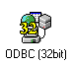
Sollte kein aktueller 32-Bit ODBC-Treiber-Manager zur Verfügung stehen, so kann man sich das komplette Microsoft Data Access Components Paket herunterladen. Es ist rund 6 MB groß.
Mit dem ODBC-Treiber-Manager richtet man sich zum einfachen Austesten eine Access-Datenquelle ein. Die Vorgehensweise ist unter ODBC-Aliase beschrieben.

ODBC und BDE
Versucht man nun in der BDE oder dem Datenbank-Explorer die eingerichtete Datenquelle zu öffnen, so erscheint möglicherweise die folgende Fehlermeldung:
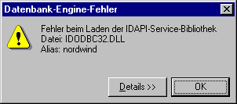
Eine genauere Untersuchung dieser Fehlermeldung zeigt, dass die Bibliothek IDODBC32.DLL von Borlands BDE und dem Datenbank-Explorer für ODBC-Datenbankzugriffe benötigt wird. Sie wird in der Standard-Version nicht ausgeliefert.
Besorgen Sie sich diese Bibliothek, notfalls über einen Download (ca. 15 MB) eines BDE-Updates direkt bei Borland/Inprise, kopieren Sie sie in das Verzeichnis C:\Windows\System. Mit dieser Bibliothek können Sie in der BDE und im Datenbank-Explorer ODBC-Datenbanken öffnen und bearbeiten.

mODBC
Wenn Sie nun in Delphi eine neue Anwendung anlegen, auf dem Formular eine TTable-Komponente ablegen, sie mit einer ODBC-Datenquelle verbinden und dann diese Datenquelle über Active=True aktivieren, kommt in der Standard-Version folgende Fehlermeldung:
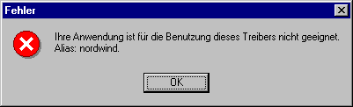
An dieser Stelle sind die Grenzen der Standard-Version erreicht. Man kann nur mit der BDE und dem Datenbak-Explorer ODBC-Datenbanken bearbeiten, aber nicht mit eigenen Delphiprogrammen.
Die kostenlose Grenzüberschreitung ist mit der Installation des Freewearepakets mODBC von Konstantin Savelyev möglich. Die Komponente von mODBC implementieren ein eigenständige ODBC-Schnittstelle, d.h. mit ihnen können Sie auf beliebige ODBC-Treiber zugreifen. Es steht eine etwas ältere Version dieses Freewarepakets zum Download (84 KB) bereit. Der Autor entwickelt mODBC weiter, man kann sich auf seiner Homepage auch eine aktuelle Version herunterladen. Mit der neuesten Version gab es allerdings Schwierigkeiten unter Delphi 3.
Im Delphi-Verzeichnis gib es das Bibliotheks-Verzeichnis Lib. Darin legt man sinnvollerweise ein Unterverzeichnis mODBC an und installiert die Komponenten wie folgt:
- modbc_d3.dpk in modbc.dpk umbenennen
- In Delphi das Paket modbc.dpk öffnen, compilieren und installieren.
- DCU und FRM-Dateien nach Delphi 3/Lib kopieren, alternativ in Tools|Umgebungsoptionen auf der Registerkarte Bibliothek den Pfad zur Bibliothek mODBC ergänzen.
Auf der Registerkarte mODBC hat man nun neue mTable und mQuery-Komponenten zur Verfügung. Sie ersetzen die nicht ODBC-fähigen Table- und Query-Komponenten. Nach entsprechender ODBC-Konfiguration können mit diesen Komponenten SQL-Server wie Oracle, Informix, MySQL, Interbase und MS SQL-Server genutzt werden. Dies setzt natürlich jeweils passende Client-ODBC-Treiber voraus.
Im Demo-Unterverzeichnis von mODBC gibt es die Anwendung SQLQuery, mit der Sie die Funktionsfähigkeit der neuen Komponenten prüfen können.

Mit mODBC eine Access-Tabelle bearbeiten
Als kleines Anwendungsbeispiel wird jetzt gezeigt, wie man mit mODBC auf eine Access-Tabelle zugreift. Dazu klickt man sich folgendes Anwendungsbeispiel zusammen:
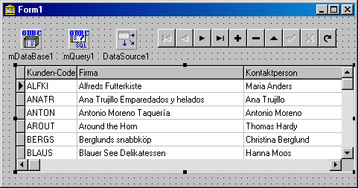
Das Formular enthält eine mDataBase-Komponente bei der im Objektinspektor die Eigenschaft DataBaseName auf Nordwind gesetzt wurde. Desweiteren enthält es eine mQuery-Komponente. In ihrer SQL-Eigenschaft ist der String SELECT * FROM KUNDEN eingetragen, es sollen also alle Kundendaten ausgewählt werden. Setzt man die Eigenschaft Requestlive auf True so kann das Ergebnis der SQL-Abfrage bearbeitet werden. Mit Active=True wird schließlich die SQL-Abfrage in der Entwicklungsumgebung aktiviert.
Die DataSource-Komponente vermittelt die Daten zwischen der Datenbank und den visuellen Komponenten. Dazu setzt man die Eigenschaft DataSet auf mQuery. Beim DBNavigator und DBGrid wird in der Eigenschaft DataSource jeweils der Name der DataSource-Komponente eingetragen.
Insgesamt erhält man eine Datenbankanwendung, mit der man eine Access-Datenbanktabelle bearbeiten kann. Näherliegend wäre es gewesen, statt der mQuery- eine mTable-Komponente zu benutzen. Die macht aber aus noch ungeklärten Gründen Schwierigkeiten, falls die Daten editierbar sein sollen. Grundsätzliche läßt sich jede Tabelle über die SQL-Abfrage SELECT * FROM <Tabellenname> abfragen. Intern arbeitet auch mODBC so, denn über die ODBC-Schnittstelle wird grundsätzlich mit SQL-Befehlen gearbeitet.
Sollten Sie beim Programmstart folgende Fehlermeldung erhalten,
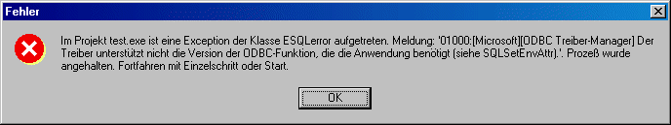
so bedeutet dies lediglich, dass sie mit einem ODBC-Treiber-Manager der Version 3 einen ODBC Treiber der Version 1 oder 2 einsetzen. Diese Meldung tritt nur innerhalb der Entwicklungsumgebung auf, nicht beim fertigen Programm und kann unbeachtet bleiben.

MySQL
Das Datenbanksystem MySQL (http://www.tcx.se/) ist für Linux-Rechner frei verfügbar. Man kann also auf seinem c't/ODS-Server MySQL aufsetzen und damit den Datenbankzugriff über das Internet demonstrieren. Über die angegebene Adresse besorgt man sich den ODBC-Treiber für MySQL und kann dann mit den mODBC-Komponenten auf MySQL-Server via TCP/IP zugreifen.
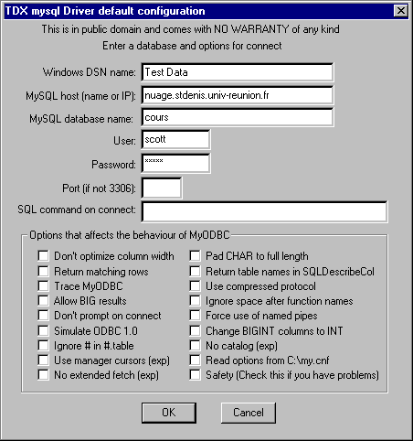
Web-Server mit MySQL- und PHP-Unterstützung können dynamisch HTML-Seiten generieren und dazu auf den Datenbestand in der MySQL-Datenbank zugreifen. Beispiele hierzu finden Sie unter Internet im Informatik-Unterricht.

ADO - ActiveX Data Objects

Allgemeines
Microsoft hat die neue Schnittstelle ADO - ActiveX Data Objects entwickelt. Sie wird automatisch mit neueren Anwendungssystemen installiert. Der wesentliche Unterschied zu bisherigen Datenbank-Schnittstellen besteht wohl in der stärken Objektorientierung dieser Schnittstelle. Details kann man auf den Datenbankseiten von Microsoft nachlesen.
Die ADO-Schnittstelle ist für Delphi-Programme deswegen von Bedeutung, weil durch geeignete Zusatzkomponenten Datenbankprogrammierung ohne die BDE möglich ist. Immer wieder wird von Problemen beim Zugriff auf Access-Datenbanken berichtet, die letztlich ihre Ursachen in der mangelnden Kommunikation zwischen der BDE und den Microsoft-Datenbanktreibern her rühren. Der ADO-Zugriff löst diese Schwierigkeiten, weil er ohne die BDE auskommt.

Installation von MDAC und ADO
Ob ADO auf dem Computer schon installiert ist, läßt sich durch Inspektion des Verzeichnisses c:\Programme\Gemeinsame Dateien\System feststellen. Dort werden im Unterverzeichnis ADO die erforderlichen DLLs untergebracht. Eventuell schafft auch eine Dateisuche mit dem Suchbegriff ADO auf der Festplatte C: Klarheit.
Ist ADO nicht installiert so lädt man sich von Microsofts Downloadseite das ca. 6 MB große MDAC-Datenbankpaket, welches die ADO-Schnittstelle enthält. Unter Windows 95 wird zusätzlich das DCOM-Paket als benötigt. Hinweise finden Sie auf der Download-Seite.

ADO-Komponenten für Delphi
Die BDE-unabhängigen ADO-Komponenten bekommt man kostenfrei für Delphi 3, 4 und 5 von Radical Computing. Sie stehen dort auf der Homepage unter der Bezeichnung Data Access Framework for Delphi zur Verfügung.
Bei der Installation der Komponenten unter Delphi 3 nach Anleitung gibt es Schwierigkeiten, bei Delphi 4 nicht. Delphi 5 setzt mindestens die Professional-Version voraus, da die Standard- Version keine Datenbank-Funktionalität mehr enthält.
Unter Delphi 3 paßt man zunächst die beiden Package-Dateien DAF.DPK und ADO.DPK wie folgt an:
package DAF;

{$R *.RES}
{$ALIGN ON}
...
{$IMAGEBASE $00400000}
{$DESCRIPTION 'Data Access Framework'}
{$DESIGNONLY}
{$IMPLICITBUILD ON}

requires
vcl30,
VCLDB30;

contains
DAFReg;

end.

package ADO;

{$R *.RES}
{$ALIGN ON}
...
{$IMAGEBASE $00400000}
{$DESCRIPTION 'RDA ADO'}
{$DESIGNONLY}
{$IMPLICITBUILD ON}

requires
vcl30,
VCLDB30,
DAF;

contains
radoreg;

end.
Nach diesen Änderungen können Sie in Delphi über Datei/Öffnen die Package-Datei DAF.DPK öffnen, compilieren und installieren. Die neuen ADO-Komponenten stehen dann auf der Registerkarte RComp zur Verfügung. Genauso verfahren Sie mit dem ADO-Package.
Damit der Compiler auch die zugehörgen compilierten Units findet, ergänzen Sie im Menü Tools/Umgebungsoptionen den Bibliothekspfad um den Pfad der ADO-Komponenten.

Ein ADO-Beispiel
Mit den ADO-Komponenten können Sie auf ODBC-Datenbanken zugreifen. Richten Sie wie unter ODBC-Aliase beschrieben einen Datenquellennamen (DSN = Data Source Name) ein.
Platzieren Sie nun auf ihrem Programmformular eine ADOServer-Komponente und tragen Sie im Attribut DatabaseName den Datenquellennamen des ODBS-Alias ein. Setzen im Objektinspektor das Attribut Connected auf True, um die Erreichbarkeit der Datenbank zu prüfen.
Fügen Sie dann eine ServerTable-Komponente auf dem Formular ein. Beim Attribut Server wählen Sie die ADOServer-Komponente aus, beim Attribut Tablename geben Sie eine Tabelle ihrer Datenbank an. Setzen Sie Active auf True, um den Tabellenzugriff zu aktivieren.
Aus dem Komponentenregister Datenzugriff kommt noch eine DataSource-Komponenten hinzu für die das Attribut DataSet auf die ServerTable gesetzt wird und schließlich aus dem Komponentenregister Datensteuerung eine DBGrid-Komponente zur Anzeige der Tabellendaten. Hierzu setzen Sie das Attribut DataSource auf die DataSource-Komponente.
Im Bild ist die fertige ADO-Datenpipeline zu sehen.
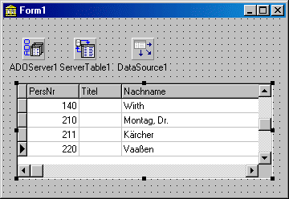

Arbeit mit Datenbanken im Informatikunterricht der Stufe 12
Die Teilnehmerinnen und Teilnehmer der zweiten Koordinationstagung für das Leistungsfach Informatik diskutierten die inhaltlichen Anforderungen an den Kurs und erarbeiteten folgende Empfehlung:
Inhalte:
Mathematik | Mengenlehre#, Logik, Relationenalgebra#,
Grundlagen | Datentypen#, Indizierung#, Datensatz#, Datenfeld#, Tabelle#, Sortieren#
Entwurfsmodelle | ERM#, Komplexität#, 3Schichten-Modell#
Entwurfstechnik | Normalisierung, ERM -> Relationenmodell#
Datenmanipulation | SQL#, DDL
Abfragesprachen | SQL#, DML#, QBE
Datensicherheit | Benutzerprofile in DBMS, Transaktionsverwaltung (wenigstens eines mit #)
Datenschutz | Im Zusammenhang von Fallbeispielen: Datenschutzgesetz#, Recht auf informationelle Selbstbestimmung
Software-Architektur | DB-Applikationen, Softwaretreiber, Betriebssystemunabhängigkeit
Datenbanken im Netz | SQL-Server, Client/Server
Ein Ausblick auf Datenbanken in vernetzten Systemen ist bei gegebenen Voraussetzungen empfehlenswert. Unverzichtbar ist auf jeden Fall die Behandlung relationaler Datenbanken in einer Einzelplatzumgebung (in diesem Sinne sind einzelne Punkte mit # markiert).
Unterrichtsaspekte:
Voraussetzungen | Kenntnis einer Programmiersprache, die für den DB-Zugriff geeignet ist
Werkzeuge | Ein relationales DBMS mit SQL#, eine Programmiersprache mit SQL-Schnittstelle
Projekte | Kursweites Projekt oder Gruppenprojekt #
Leistungsmessung | Modellierungsaufgabe mit ERM, ERM->RM, SQL

